Załącznik nr 2
SZCZEGÓŁOWY OPIS SPOSOBU WYKONANIA PRZEDMIOTU ZAMÓWIENIA
Zakup i montaż ogrodzenia panelowego przy świetlicy wiejskiej w miejscowości Żelazki

Przedmiot zamówienia obejmuje zakup materiałów do wykonania ogrodzenia panelowego wraz z wykonaniem prac montażowych. Opis wymaganych parametrów technicznych i jakościowych:
- ogrodzenie panelowe- długość ogrodzenia 110 mb, szerokość przęsła 2,5 mb, wysokość panelu 1,53 m, pręty stalowe ᴓ 4 mm, mocowane do słupków stalowych o przekroju prostokątnym 60x40 mm, wys. spójna z całością i dostosowana do wysokości ogrodzenia, zaślepki na słupki, obejmy montażowe min. 3 szt. na jeden słupek, podmurówka betonowa prefabrykowana o wysokości 25 cm, długości 2,5 mb, łączniki betonowe oraz inne elementy do wykonania całościowego ogrodzenia;
- brama wjazdowa dwuskrzydłowa panelowa- szerokość 4,0 mb, wypełniona panelem o parametrach jak wyżej, wysokość 1,73 m- dostosowana do wysokości ogrodzenia, spójnie połączona z ogrodzeniem panelowym, z zamknięciem górnym oraz zamkiem,
- furtka wejściowa- szerokość 1,0 mb, wypełniona panelem o parametrach jak wyżej, wysokość 1,73, spójnie połączona z bramą wjazdową oraz ogrodzeniem, furtka z klamką i zamkiem.
Ogrodzenie ocynkowane, malowane proszkowo, kolor RAL 6005 lub zbliżony.

Prace montażowe ogrodzenia muszą być wykonane zgodnie z normami, w tym sztuką budowlaną, wedle powszechnie obowiązujących standardów w tego rodzaju pracach z materiałów własnych (piasek, cement, woda) i sprzęcie Wykonawcy (koparka, samochód, itp.). Ogrodzenie musi być stabilne i bezpieczne.
Teren został wstępnie zniwelowany, przeważa nawierzchnia trawiasta. W miejscu montażu bramy wjazdowej oraz furtki nawierzchnia utwardzona w postaci trylinki. Konieczność wykonania progu z betonu z otworem na bolec zamykający bramę.

Zamawiający umożliwiają dokonanie wizji lokalnej w miejscu wykonywania robót. Wizję lokalną dokonuje Wykonawca na koszt własny, po wcześniejszym umówieniu się z Zamawiającym.
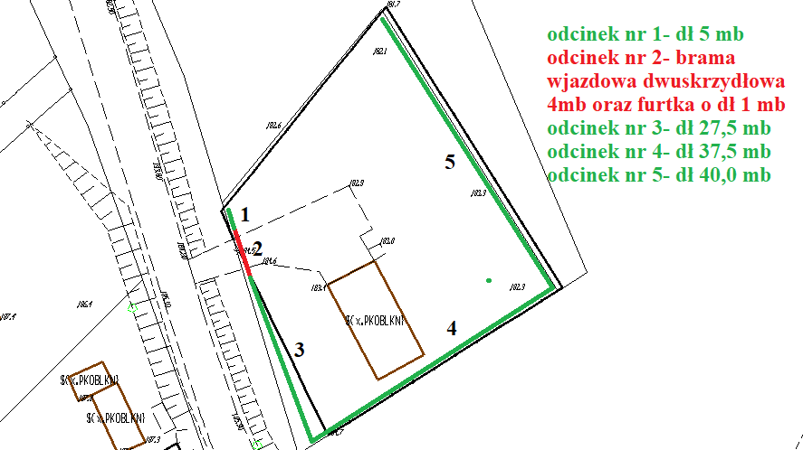
Mapa poglądowa lokalizacji wykonania ogrodzenia
Warunki realizacji przedmiotu zamówienia:
1. Obowiązkiem Wykonawcy jest wykonanie przedmiotu zamówienia zgodnie z obowiązującymi przepisami.
2. Wykonawca ponosi pełną odpowiedzialność za wszelkie szkody wyrządzone w trakcie realizacji usługi oraz w jej następstwie.
3. Zamawiający zastrzega sobie prawo do kontroli prawidłowości wykonywania usługi.
4. Obowiązkiem Wykonawcy jest natychmiastowe wykonanie poprawek w przypadku stwierdzenia wadliwego wykonania usługi.
5. Sprzęt, narzędzia, odzież ochronną, worki do gromadzenia odpadów zapewnia Wykonawca.
6. Wykonawca przejmuje pełną odpowiedzialność za działania podwykonawców jak i za działania własne.
7. W zakresie Wykonawcy należy również oznakowanie terenu prowadzonych prac zgodnie z 8. Wykonawca zobowiązany jest do uporządkowania terenu po wykonanych robotach.

